1.Заменить шрифт в меню. В новом макете он жирный  
Верстка  
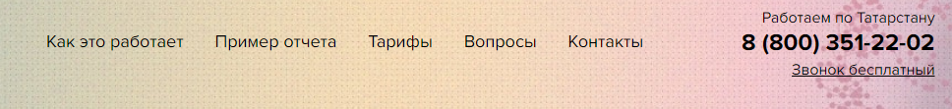

Макет  
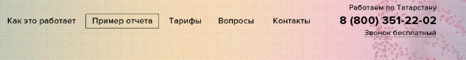

2.Заменить фон, в макете убраны лишние красные элементы  
Верстка  
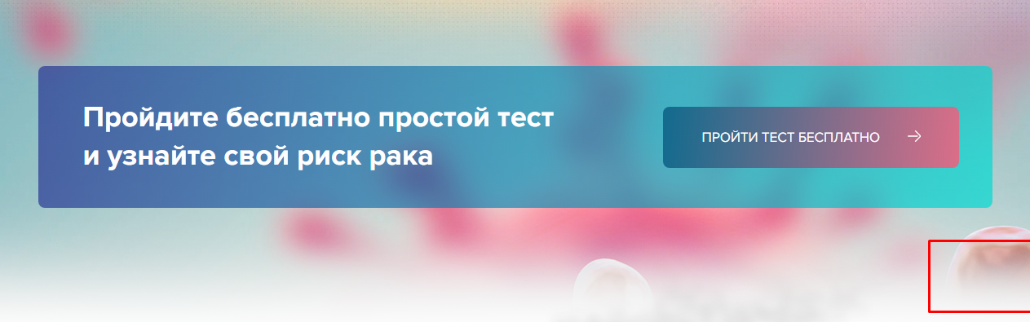  
Макет  


3.Кнопку сделать кликабельной, должна открываться форма заявки  


4.В текст в первом пункте добавить предложение - Исследования проводит резидент научного парка МГУ и ЦКП Сколково, ведущая генетическая лаборатория России "Геноаналитика"  
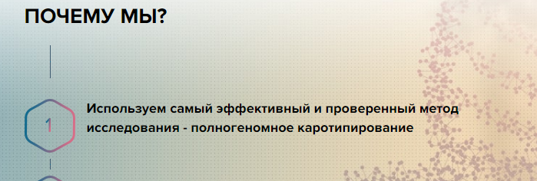

5.Заменить стрелки пролистывания  
Верстка  
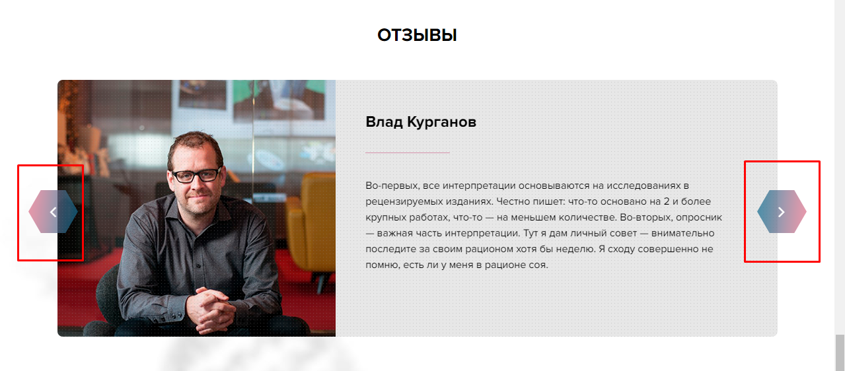  
Макет  
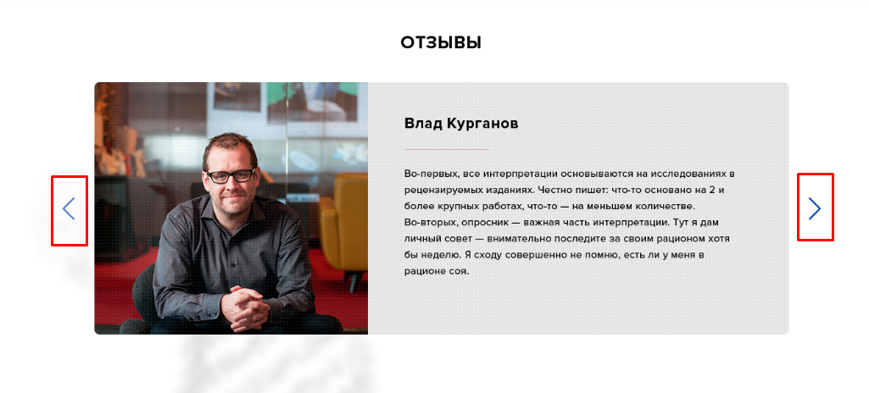

6.Сделать шрифт жирнее

Верстка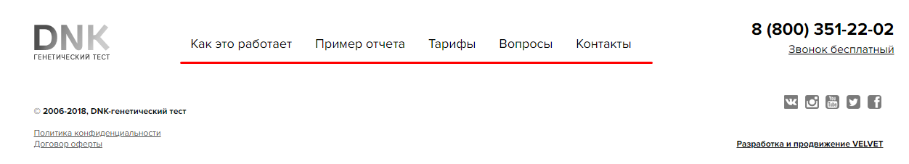

Макет  
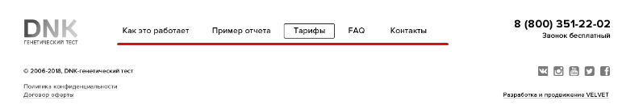

7.Нет стрелки пролистывания  
Верстка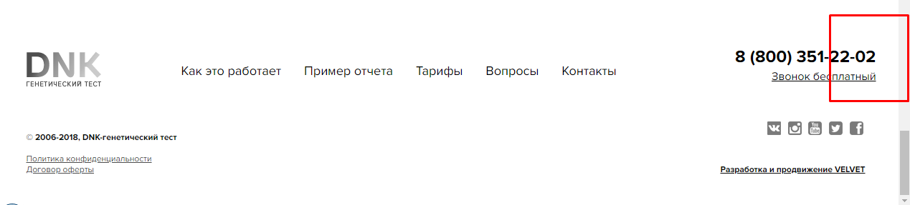  
  
  
Макет  
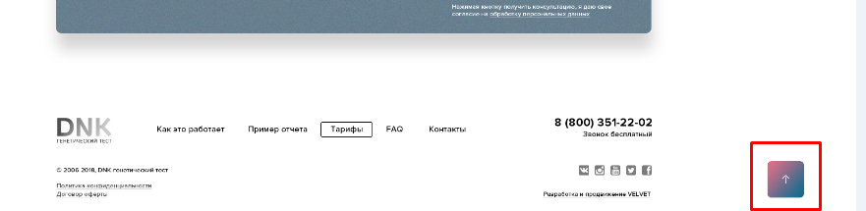

8.Должна быть форма заявки на обратный звонок  
